National LM35
L’LM35 è una categoria di sensori integrati di precisione con uscita in tensione, racchiusi all’interno di contenitori di piccola potenza a tre terminali.
Il segnale che forniscono è del tipo: V = k T
T | K
Temperatura in gradi Celsius(°C) | 10mV/°C

Caratteristiche
Ciascun tipo di sensore è disponibile in diverse versioni, se si considera l’ LM35A, in scala °C, si avrà un range di temperatura da -55 a +150°C, con una precisione non calibrata di ± 1°C.
Per sfruttare completamente il range, e avere quindi anche uscite negative, è necessario collegare al terminale d’uscita una resistenza di pull-down verso un’alimentazione negativa, come è indicato in figura.

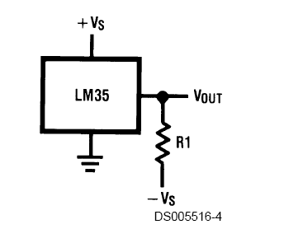

Esempio
Dato il seguente circuito:
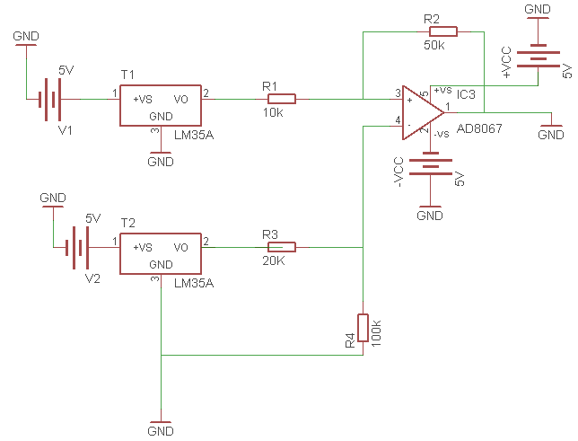

Trovare le uscite VO in base alle temperature applicate ai due sensori.
T1(°C) | T2(°C) | VO
0 | 50
30 | 0
15 | 15
100 | 50

Il circuito si può studiare sostituendo ai due sensori LM35 la loro forma equivalente, un generatore di tensione.
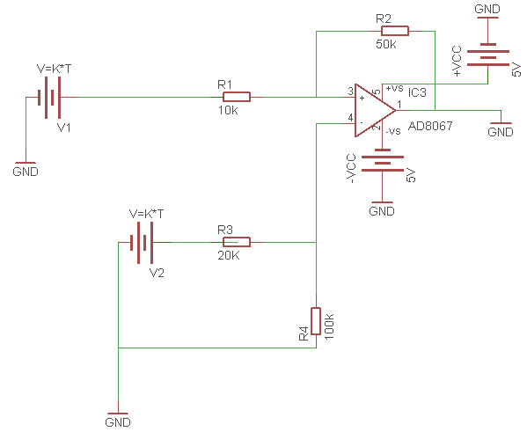
Sapendo che V=K ·T, possiamo ricavarci le tensioni dei due sensori nelle varie temperature.
1° caso:
V2=0,01 V/°C ·50°C V2=0,5V
V1=0,01 V/°C ·0°C V1=0V
Il circuito è un semplice differenziale, quindi è sufficente utilizzare la seguente formula per ricavarsi la tensione d’uscita VO.
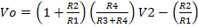V1
VO=2,5V
2° caso:
V2=0,01 V/°C ·0°C V2=0V
V1=0,01 V/°C ·30°C V1=0,3V
VO=-1,5V
3° caso:
V2=0,01 V/°C ·15°C V2=0,15V
V1=0,01 V/°C ·15°C V1=0,15V
VO=0V
4° caso:
V2=0,01 V/°C ·50°C V2=0,5V
V1=0,01 V/°C ·100°C V1=1V
VO=-2,5V
Conclusioni:
Studiando il circuito secondo i vari casi, abbiamo ottenuto la seguente tabella:
T1(°C) | T2(°C) | VO
0 | 50 | 2,5
30 | 0 | -1,5
15 | 15 | 0
100 | 50 | 0,5

Documento realizzato da La Monica Alessio e Marcianò Marco.

